Zink Design-Flachdach-Kasten Ø 80 mit Notüberlauf, 140 x 210 x 210 mm

GRÖMO

Eigenschaften

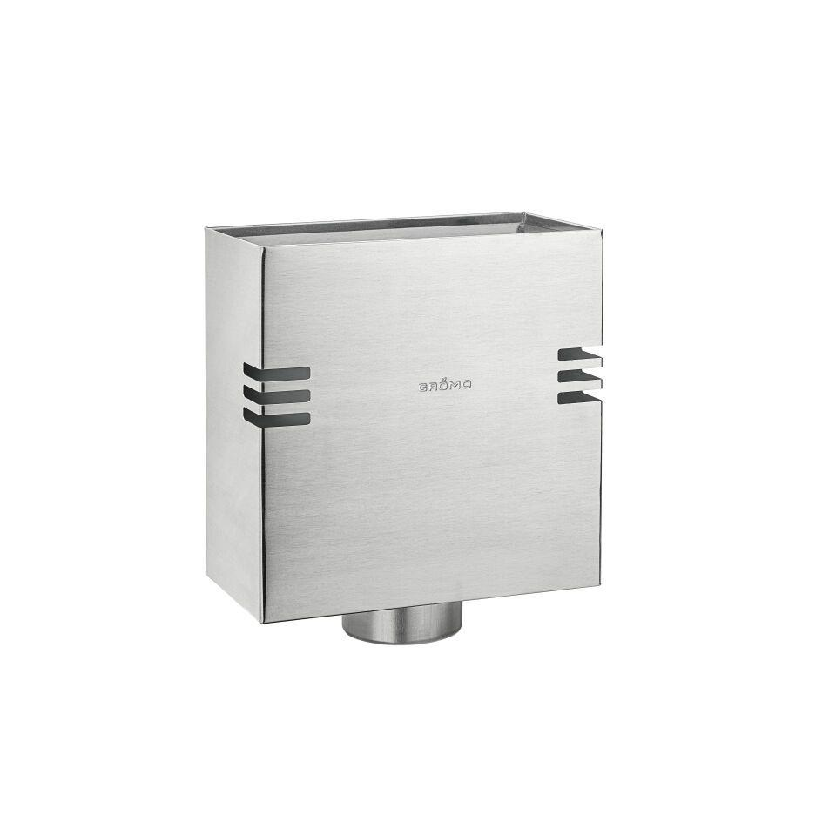

GTIN:

4043706629119

HAN:

62911

Farbton

silber

Form

eckig

Werkstoff

Zink

Breite (mm)

140,00

Höhe (mm)

210,00

Länge (mm)

210,00

Nennweite DN

80,00